GEO- 8.A
Zadanie do 16.jan.2021
Vaše poznámky mi pošlite na kristina.kristinaballa@gmail.com

Prečítajte si v učebnici Rastlinstvo, živočíšstvo a pôdy SR. /učebnica str.12/
Poznámky /podčiarknuté vety/ si píšte do prac.listu alebo do zošita.
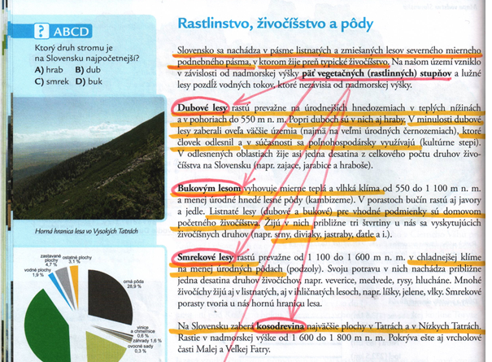
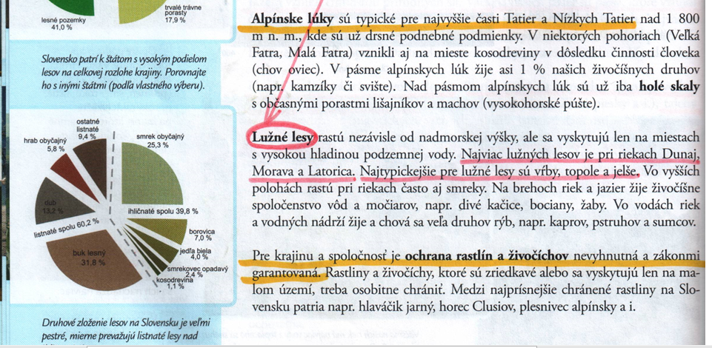

Pracovný list: do tej prvej časti si píšte poznámky z učebnice. V druhej časti ešte urobte druhé cvičenie: Vyškrtaj v osemsmerovke ukryté názvy zvierat.
